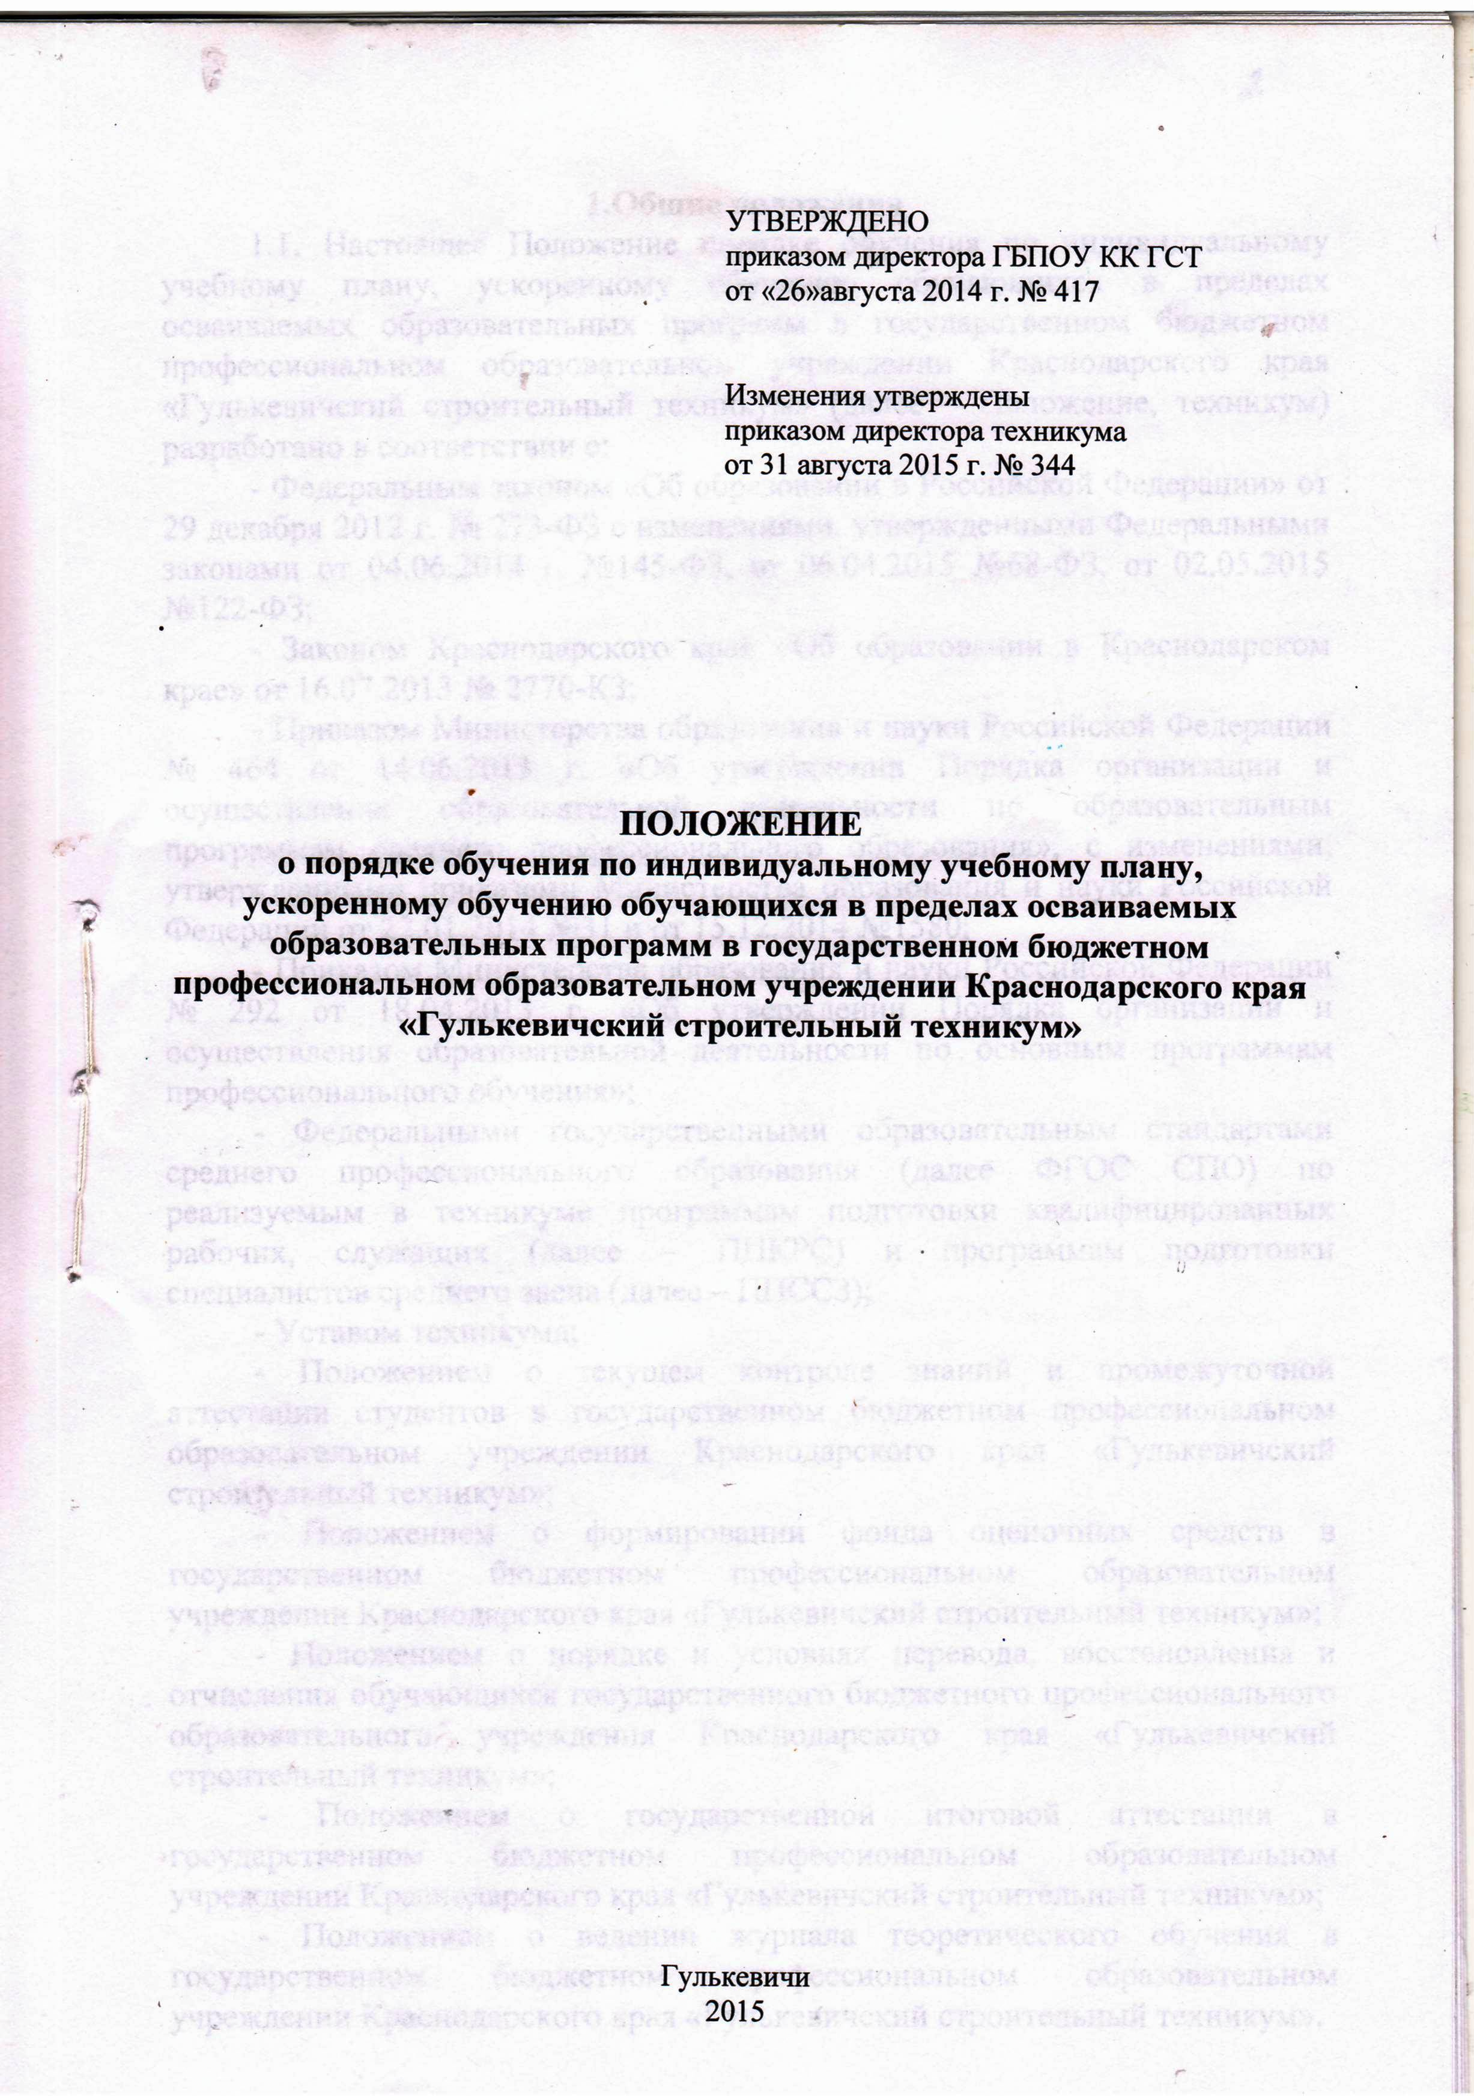 1.Общие положения
1.1. Настоящее Положение порядке обучения по индивидуальному учебному плану, ускоренному обучению обучающихся в пределах осваиваемых образовательных программ в государственном бюджетном профессиональном образовательном учреждении Краснодарского края «Гулькевичский строительный техникум» (далее – Положение, техникум) разработано в соответствии с:
- Федеральным законом «Об образовании в Российской Федерации» от 29 декабря 2012 г. № 273-ФЗ;
- Законом Краснодарского края «Об образовании в Краснодарском крае» от 16.07.2013 № 2770-КЗ;
- Приказом Министерства образования и науки Российской Федерации № 464 от 14.06.2013 г. «Об утверждении Порядка организации и осуществления образовательной деятельности по образовательным программам среднего профессионального образования», с изменениями, утвержденными приказами Министерства образования и науки Российской Федерации от 22.01.2014 №31 и от 15.12.2014 №1580;
- Приказом Министерства образования и науки Российской Федерации № 292 от 18.04.2013 г. «Об утверждении Порядка организации и осуществления образовательной деятельности по основным программам профессионального обучения»;
- Федеральными государственными образовательным стандартами среднего профессионального образования (далее ФГОС СПО) по реализуемым в техникуме программам подготовки квалифицированных рабочих, служащих (далее – ППКРС) и программам подготовки специалистов среднего звена (далее – ППССЗ);
- Уставом техникума;
- Положением о текущем контроле знаний и промежуточной аттестации студентов в государственном бюджетном профессиональном образовательном учреждении Краснодарского края «Гулькевичский строительный техникум»;
- Положением о формировании фонда оценочных средств в государственном бюджетном профессиональном образовательном учреждении Краснодарского края «Гулькевичский строительный техникум»;
- Положением о порядке и условиях перевода, восстановления и отчисления обучающихся государственного бюджетного профессионального образовательного учреждения Краснодарского края «Гулькевичский строительный техникум»;
- Положением о государственной итоговой аттестации в государственном бюджетном профессиональном образовательном учреждении Краснодарского края «Гулькевичский строительный техникум»;
- Положением о ведении журнала теоретического обучения в государственном бюджетном профессиональном образовательном учреждении Краснодарского края «Гулькевичский строительный техникум».
1.2. Настоящее Положение определяет условия и порядок обучения по индивидуальному учебному плану, в том числе ускоренного обучения лиц, осваивающих образовательные программы среднего профессионального образования.
1.3. Обучение по индивидуальному учебному плану, в том числе ускоренное обучение, в пределах осваиваемой программы профессионального обучения осуществляется в порядке, установленном локальными нормативными актами техникума.
1.4. Индивидуальные образовательные программы могут разрабатываться техникумом для реализации прав студентов на обучение в рамках федеральных государственных образовательных стандартов среднего профессионального образования по индивидуальным учебным планам.
Согласно п.23 ст. 2 Федерального закона № 273-ФЗ –индивидуальный учебный план (далее – ИУП) представляет собой учебный план, обеспечивающий освоение образовательной программы на основе индивидуализации ее содержания с учетом особенностей и образовательных потребностей конкретного обучающегося.
Применительно к обучающимся, имеющим академическую задолженность, это может быть учебный план, который содержит меры компенсирующего воздействия по тем предметам, по которым данная задолженность не была ликвидирована.
1.5. Обучение по индивидуальному учебному плану в пределах осваиваемой образовательной программы является одним из основных академических прав студентов.

2. Порядок перевода студентов на ИУП
2.1. Индивидуальный учебный план студента (студентов) техникума представляет собой форму организации образовательного процесса, при котором часть учебных дисциплин, либо комплекс учебных дисциплин образовательной программы осваивается студентом (студентами) самостоятельно. ИУП включает перечень учебных дисциплин (далее – УД), профессиональных модулей (далее – ПМ) с указанием сроков изучения и формы аттестации, которые предусмотрены учебным планом профессии или специальности в конкретном учебном году.
2.2 Перевод на ИУП может оформляться как по отдельным дисциплинам, так и по всему комплексу дисциплин учебного плана.
2.3 ИУП позволяет отдельным категориям студентов выполнять программные требования по освоению УД и ПМ и сдавать экзамены и зачеты в межсессионный период в индивидуально установленные сроки.
2.4. Возможность обучаться по индивидуальному учебному плану предоставляется студентам, как правило, старших курсов в следующих случаях:
- рождение ребенка и необходимость ухода за ним (до 3-х лет);
- состояние здоровья или семейные обстоятельства (необходимость длительного консервативного лечения, прохождение курса реабилитации, уход за тяжело больным членом семьи, смена места жительства и др.) при наличии соответствующих документов;
- студентам-спортсменам, входящим в состав сборных команд техникума, города или края, участвующих в длительных учебно-тренировочных сборах по подготовке к соревнованиям различного уровня (при наличии ходатайства);
-творческой молодежи, входящим в состав творческих коллективов техникума, города и края, участвующих в творческих конкурсах, научных конференциях различного уровня, требующих длительной подготовки (при наличии ходатайства);
- студентам старших курсов, совмещающим обучение в техникуме с трудовой деятельностью по профессии или специальности, с предоставление справки с места работы;
- студентам, переведенным из другой образовательной организации на основании справки об обучении, при наличии разницы в основных профессиональных образовательных программах;
- студентам-инвалидам;
- при переводе студента с одной основной профессиональной образовательной программы на другую (внутри техникума);
- при восстановлении студента, отчисленного ранее из техникума и желающего восстановиться для продолжения обучения в техникуме, при наличии разницы в основных профессиональных образовательных программах;
- при переводе студента на ускоренное обучение по основной профессиональной образовательной программе.
2.5. Для рассмотрения вопроса о возможности перевода на ИУП студент предоставляет в учебную часть техникума следующие документы:
- заявление на имя директора техникума с просьбой о переводе на ИУП (Приложение 1);
- документ, подтверждающий необходимость перевода на ИУП: ходатайство работодателя (справку с места работы), копию свидетельства о рождении ребенка, справку медицинской реабилитационной экспертной комиссии или врачебной консультационной комиссии (инвалидность), справка о временной нетрудоспособности и др.
2.6. Предложение об обучении студента по ИУП на рассмотрение педагогическим советом техникума выносит заместитель директора по учебной работе на основании личного заявления студента и представленных документов (Приложение 2).
2.7. На основании решения Педагогического совета техникума о переводе студента на обучение по ИУП издается приказ директора техникума о его переводе. Ответственным за организацию контроля исполнения данного приказа является заместитель директора по учебной работе.
2.8. Перевод студента на обучение по ИУП осуществляется на срок не более одного семестра. При формировании ускоренной образовательной программы уменьшение срока обучения по ИУП составляет не более 1 года.
3. Организация обучения по ИУП
3.1. Индивидуальный учебный план составляется диспетчером по согласованию с заместителем директора по учебной работе и утверждается директором техникума (Приложение 3).
3.2. Индивидуальный учебный план хранится вместе с индивидуальными учебными графиками обучения в учебной части в течение всего периода обучения студента. (Приложение 4). Второй экземпляр индивидуального учебного плана хранится у студента.
3.3. Содержание индивидуального учебного плана должно обеспечивать преемственность содержания образовательной программы, отвечать требованиям ФГОС СПО.
3.4. На основании индивидуального учебного плана диспетчер составляет индивидуальный учебный график, который утверждается заместителем директора по учебной работе и выдается студенту для согласования с преподавателями (Приложение 5).
3.5. Студент обязан ознакомиться с учебно-методическим обеспечением по каждой учебной дисциплине, МДК, учебной и производственной практике, и в течение недели получить визы, указанных в индивидуальном учебном графике, преподавателей.
3.6. Замена отдельных дисциплин учебного плана другими, а также исключение из него каких-либо дисциплин не допускается.
3.6. Документы для оформления обучения по индивидуальному учебному плану должны быть предоставлены не позднее, чем за 30 дне до начала промежуточной аттестации, согласно графика учебного процесса.
3.7. Студенты, переведенные на ИУП, освобождаются от обязательного посещения занятий по общему расписанию и выполняют программные требования учебных дисциплин в индивидуально установленные сроки по индивидуальным заданиям преподавателей.
3.8. При обучении по ИУП акцент делается на самостоятельное изучение дисциплин при обязательном посещении студентом не менее 25% аудиторных занятий по каждой УД, МДК с последующей аттестацией.
3.8. Для оперативного обмена учебно-методической информацией между студентом и преподавателем можно использовать информационно-коммуникативные технологии: электронную почту, компьютерное тестирование и др. Виду учебных занятий определяет преподаватель в зависимости от специфики учебной дисциплины.
3.9.Студент, в соответствии с индивидуальным графиком обучения посещает лабораторные, практические и лекционные занятия, все виды практик со студентами своей группы или других групп курса, на котором обучается, в полном объеме выполняет самостоятельные работы и другие внеаудиторные индивидуальные задания (определяемые преподавателем), позволяющие самостоятельно освоить содержание учебной дисциплины в соответствии с образовательной программой.
3.10. Промежуточную аттестацию студенты, обучающиеся по ИУП, проходят в сроки, установленные приказом директора техникума (согласно графика учебного процесса.
3.11. Государственную итоговую аттестацию студенты, обучающиеся по ИУП, проходят в сроки, установленные графиком учебного процесса.
3.12. Непосещение некоторых лекционных и практических занятий заменяется написанием рефератов, контрольных работ, тестирований, выполнением заданий по научным исследованиям, собеседованием с преподавателем по темам пропущенных занятий.
3.13. После сдачи студентом промежуточной аттестации по учебной дисциплине преподаватель вносит соответствующие записи в зачетную книжку и индивидуальный учебный план.
3.14. К сдаче итоговой аттестации приказом директора техникума допускаются студенты, выполнившие в установленный срок все требования ИУП.
3.15. В случае невыполнения установленного индивидуального плана обучения, за пропуски занятий, текущего контроля, предусмотренных индивидуальным учебным графиком, и промежуточного контроля без уважительных причин приказом директора техникума студент может быть привлечен к дисциплинарной ответственности.
3.16. Ответственность за оформление индивидуального учебного плана и индивидуального учебного графика, а также правильность назначения стипендии несет тьютор.
3.17. Тьютор знакомит с приказом директора техникума о переводе студента на обучение по индивидуальному учебному плану классного руководителя или мастера производственного обучения группы и студента.
3.18. Мастер производственного обучения или классный руководитель группы в журнале учебных занятий в графе «Дополнительные сведения» формы 1, напротив фамилии студента делает отметку «Переведен (а)на обучение по индивидуальному учебному плану до (дата)».
3.19. Классный руководитель или мастер производственного обучения группы, в которой обучается студент, является координатором деятельности студента, обучающегося по индивидуальному учебному плану.

4.Обязанности студентов по ИУП
4.1. Студенты обязаны добросовестно осваивать образовательную программу, выполнять индивидуальный учебный план, посещать предусмотренные индивидуальным учебным планом учебные занятия, осуществлять самостоятельную подготовку к занятиям, выполнять задания, данные педагогическими работниками в рамках образовательной программы (п. 1 ч. 1 ст. 43 Федерального закона 273-ФЗ от 29.12.2012г.).
4.2. Обучение по ИУП частично освобождает студентов от необходимости посещения учебных занятий по расписанию, но не отменяет для студентов обязанности выполнения основной образовательной программы в полном объеме.
4.3. Студенты обязаны в полном объеме выполнить программу промежуточных и итоговых аттестаций, предусмотренных учебным планом техникума по специальности.
4.4. Студенты несут личную ответственность за добросовестное выполнение индивидуального учебного плана с момента его подписания.
4.5. Невыполнение индивидуального учебного плана в указанные сроки приравнивается к неосвоению образовательной программы.

5.Организация процесса обучения
5.1. Организация процесса обучения со студентами по ИУП осуществляется в форме работы в группе или индивидуально.
5.2. Консультирование студента, проверка контрольной или курсовой работы, проверка заданий по самостоятельной работе студента, прием зачета осуществляет преподаватель соответствующей дисциплины, ведущий занятия в учебной группе, согласно графику консультаций.
5.3. К промежуточной аттестации студент допускается приказом директора техникума.
5.4. Консультации, экзамены, собеседования студентов по ИУП учитываются в ведомости для каждого студента.
5.5. При неявке на экзамен без уважительных причин студенты по ИУП к дальнейшим экзаменам не допускаются. При неявке по болезни, подтвержденной медицинской справкой студентам предоставляется право завершения аттестации в данный или последующий экзаменационный период.
5.6. После сдачи студентом промежуточной аттестации (зачета или экзамена) преподаватель вносит соответствующие записи о сдаче зачетов (в том числе дифференцированного) и экзаменов (в том числе квалификационных) в зачетную книжку.
5.7. К государственной итоговой аттестации допускаются студент (студенты), не имеющий академической задолженности и в полном объеме выполнивший индивидуальный учебный план, если иное не установлено порядком проведения государственной итоговой аттестации по соответствующим образовательным программам.

6.Ускоренное обучение
6.1. Ускоренное обучение - процесс освоения образовательной программы среднего профессионального образования в сокращенный по сравнению с нормативным сроком освоения образовательной программы среднего профессионального образования с учетом особенностей и образовательных потребностей конкретного студента на основе ИУП.
6.2. ИУП ускоренного обучения среднего профессионального образования осваивается студентом в ускоренном темпе по сравнению с темпом освоения образовательной программы среднего профессионального образования при реализации ее в соответствии с рабочим учебным планом при полном сроке обучения.
6.3. Ускорение темпа освоения образовательной программы среднего профессионального образования осуществляется в соответствии с предшествующей подготовкой студента.
6.4. Прием в техникум студентов, выразивших желание на ускоренное обучение по индивидуальному учебному плану, осуществляется на общих основаниях в соответствии с Правилами приема в техникум.
6.5. Для перехода на ускоренное обучение студент пишет заявление.
6.6. Основанием для перевода студента по ускоренной программе на следующий курс обучения является выполнение индивидуального учебного плана и успешное прохождение зачетно - экзаменационной сессии.
6.7. Решение о переводе студента на ускоренное обучение принимается Педагогическим советом.
6.8. Студент в любой момент имеет право отказаться от ускоренного обучения и перейти на освоение ОПОП СПО в обычном режиме.

Приложение 1

Директору
ГБПОУ КК ГСТ
А.В. Рыбину
___________________
(фамилия)
___________________
(имя)
___________________
(отчество)
проживающего (й) по адресу:
_________________________
_________________________

Заявление
Прошу перевести меня, ________________________________________________________, студента ____ курса на обучение по индивидуальному учебному плану в ________________ учебном году с «_____»_____________ по «_____»_____________ для освоения основной профессиональной образовательной программы по специальности _____________________________________________________________________________
(код и наименование)
в связи с ______________________________________________________________________
Подтверждающие документы прилагаю.
С Положением об организации обучения по индивидуальному учебному плану в ГБПОУ КК ГСТ ознакомлен (а). Индивидуальный учебный план обязуюсь выполнять в установленные сроки.

«____»__________________20___г. ________________
(подпись)

Согласовано:

Заместитель директора по учебной работе ___________________/____________________/
Подпись ФИО
«_________» ___________________20___г.

Приложение 2

Перечень документов, представляемых техникумом для перевода студента на
индивидуальный учебный план (ускоренную программу обучения)

1. Заявление студента.
2. Выписка из зачетной книжки.
3. Портфолио студента.
4. Решение Педагогического совета техникума о возможности перевода студента на индивидуальный учебный план (ускоренную образовательную программу).
5. Утвержденные заместителем директора по учебной работе индивидуальный учебный план и график обучения.

Приложение 3

Утверждаю:
Заместитель директора
________________________
___________________________
Индивидуальный учебный план обучения
Студент ________________________________________________________
(фамилия, имя, отчество)
Курс_______________ группа ______________
№ п/п | Учебная дисциплина  (темы, разделы) | Срок выполнения  и форма  отчѐтности | ФИО  преподавателя | Подпись  преподавателя

Разработчик _______________________________/___________________/
Подпись ФИО

Приложение 4
Зачетно - экзаменационный лист № ____
для индивидуальной сдачи экзаменов
Студент ________________________________________________________
(фамилия, имя, отчество)
Курс_______________ группа ________
Курсовые работы:
№ п/п | Учебная дисциплина | Дата  сдачи | Оценка | ФИО  преподавателя | Подпись  преподавателя

Зачеты:
№ п/п | Учебная дисциплина | Дата  сдачи | Оценка | ФИО  преподавателя | Подпись  преподавателя

Дифференцированные зачеты:
№ п/п | Учебная дисциплина,  учебная практика,  производственная практика | Дата  сдачи | Оценка | ФИО  преподавателя | Подпись  преподавателя

Экзамены квалификационные:
№ п/п | Модуль | Дата  сдачи | Оценка | ФИО  преподавателя | Подпись  преподавателя

Заместитель директора по учебной работе __________ / _____________
Подпись ФИО

